此试题可能存在乱码情况，在查看时请点击右上角全屏查看
座号
2018年周口中考物理模拟试题
注意事项：
１．本试题卷共6页，五大题21小题，满分70分，考试时间60分钟。
2．请用黑色签字水笔直接将答案写在答题卡上，答在试题卷上的答案无效。选择题填涂时，必须用2B铅笔在选择题答题区规范填写。
3．答卷前，请把答题卷密封线内的项目和座号填写完整。
一、填空题（每空1分，共14分）
１．过年放鞭炮，是最能代表新年到来的民俗标志，鞭炮爆炸时引起周围空气的_________发出声音，但是热闹的鞭炮声也成为新年中的最大噪音，同时燃放鞭炮也会产生大量的烟雾，春节期间，西华县城城区内禁止燃放鞭炮，这是从_________减弱噪声。
2．去年我县为迎接“女娲文化展演”活动，重修了县城到女娲城的道路，全长11.6 km的道路改造提升后，全程通过时间大大缩短，若缩短至12 min，则汽车行驶全程的平均速度为_________km/h，汽车突然启动时，车内乘客的惯性将_________（选填“变大”、“变小”或“不变”）。
3. 夏季，我省部分地区易受到冰雹狂风恶劣天气的袭击，它给人民的生产和生活以及农作物造成了严重的损害和损坏，冰雹是由高空中过冷的水滴_________（填物态变化的名称）形成的，此过程要_________热量。农田中的许多塑料大棚被狂风卷起，这是因为大棚上方空气流速较大，压强_________造成的。
4.小明用手把重8 N，体积为$\begin{aligned}(1)W_{总}=\text{Fh}=\text{260}N×0\text{.}5m=\text{130}J \\ P=\frac{W_{总}}{t}=\frac{\text{130}J}{0\text{.}5s}=\text{260}w(3分) \\ （2）W_{有}=\text{Gh}=\text{mgh}=\text{22}\text{kg}×\text{10}N/{\text{kg}}×0\text{.}5m=\text{110}J(2分) \\ W_{额}=W_{有}−W_{额}=\text{130}J−\text{110}J=\text{20}J（2\text{分）} \\ （3）η=\frac{W_{有}}{W_{总}}=\frac{\text{110}J}{\text{130}J}×\text{100}\text{\%}=\text{84}\text{.}6\text{\%}(2分)\end{aligned}$的小球浸没在水中，此时物体受到的浮力为_________N，放手后物体将_______（选填“上浮”、“悬浮”或“下沉”，g取10N/kg，
ρ水=1.0×103kg/m3）。
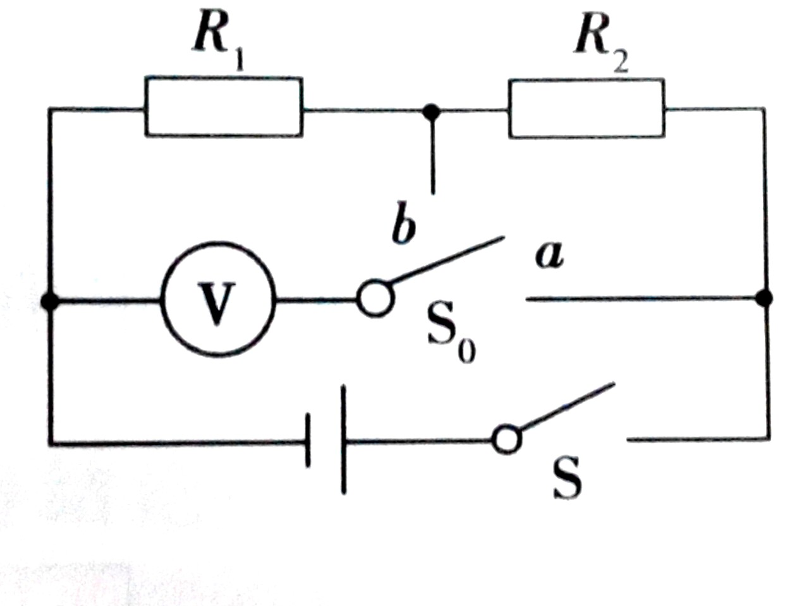
5.如右图所示，电源电压保持不变，R1=5Ω，闭合开关S , 开关S0拨至b时，电压表示数是拨至$\begin{aligned}\text{21}\text{.}(1)R_{1}=\text{50}Ω(1分) \\ I=\frac{U}{R}=\frac{3V}{\text{50}Ω}=0\text{.}\text{06}A(2分) \\ （2）Q=\text{UIt}=3V×0\text{.}\text{06}A×8s=1\text{.}\text{44}J(2分) \\ (3)R'=\frac{U}{I}=\frac{3V}{0\text{.}\text{075}A}=\text{40}Ω(2分) \\ m_{余}=\text{160}g−\text{100}g=\text{60}g（2\text{分）}\end{aligned}$时的三分之一，则R2=_______ Ω；若电源电压为3V，当开关S0拨至b时，R1在1 min内产生的热量是________J。

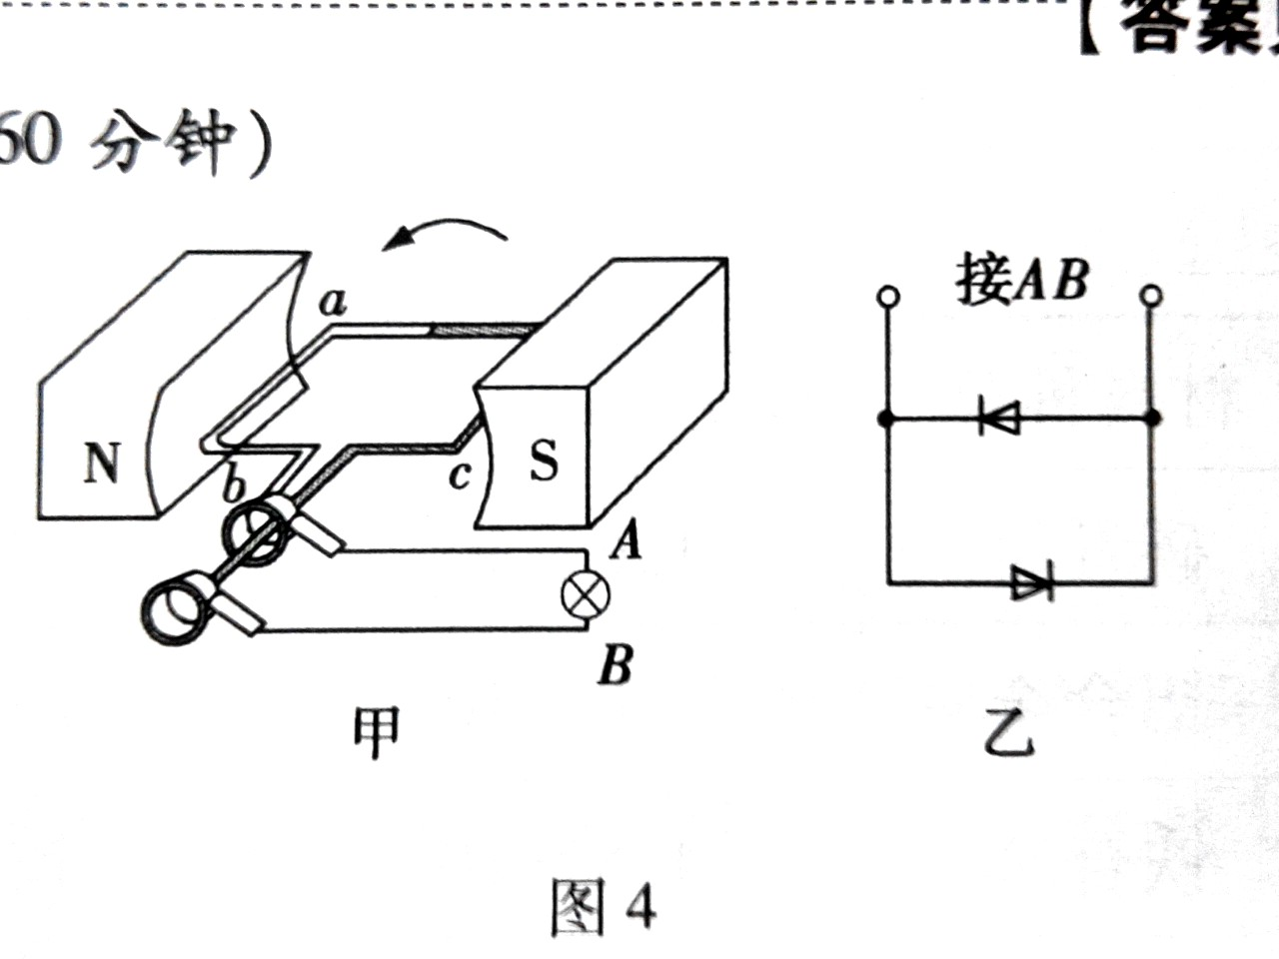
6. 如右图所示甲的装置是根据英国物理学家_________发现的_____________制成的，若将外电路AB间的小灯泡换成如右图乙所示的电路，当线圈在外力作用下转动时，外电路中的两个发光二极管会交替发光，二极管交替发光的原因是：_______________________________。
二、选择题（每小题2分，共16分，第7~12题，每小题只有一个选项符合题目要求；
第13~14题，每小题有两个选项符合题目要求，全部选对的得2分，只选1个且正确
的得1分，有选错的得0分。）
7．以下估测数据符合实际情况的是
A．一个成年人的体积约0.5m3 B．一枚一元硬币约60g
C．对人体来说安全电压大约是36V D．洗澡水的温度约是40℃
8．下列有关热学知识的说法中正确的是
A．固体很难被压缩是因为分子间没有间隙 B．燃料燃烧越充分，其热值越大
C．物体吸收热量，温度不一定升高 D．比热容与物体吸收热量的多少有关
小夏推箱子经历了如下图所示的过程，最终箱子被推出去后又向前滑行一段距离，对上述过程中涉及到的物理知识，分析正确的是
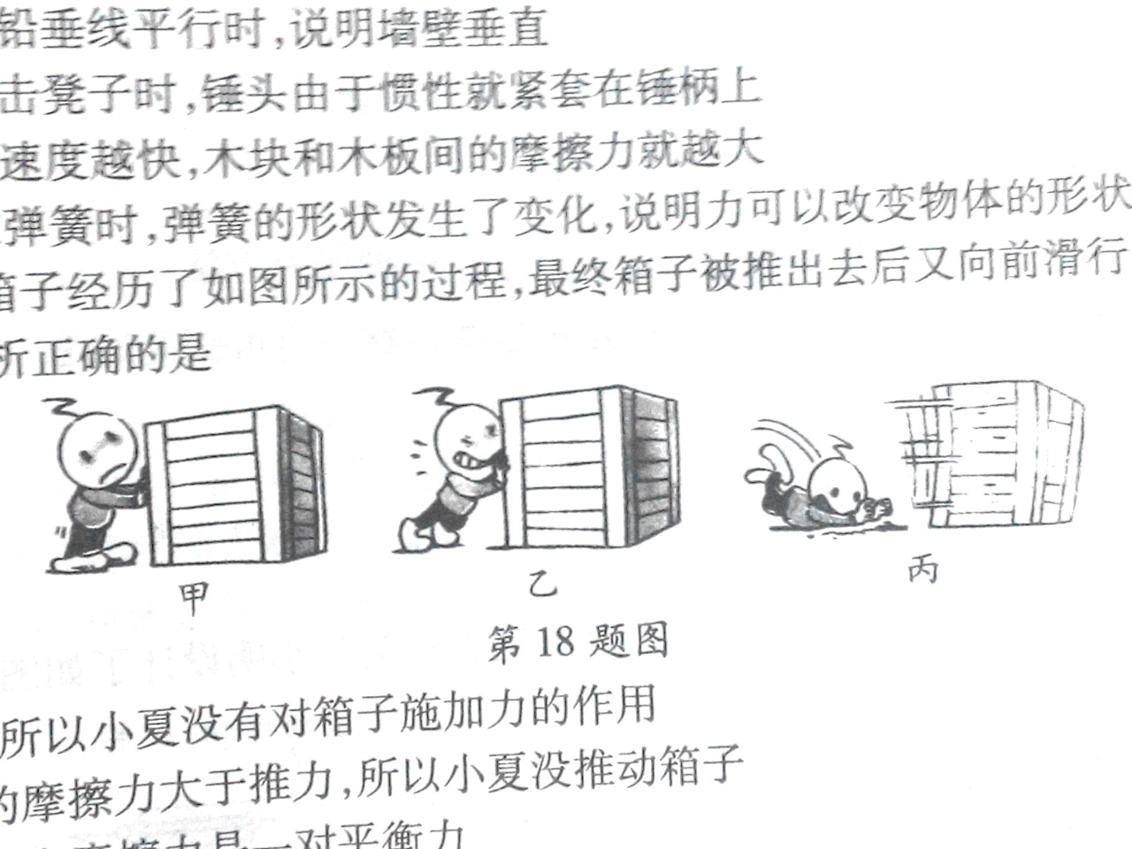

A．在甲图中，因为箱子没动，所以小夏没有对箱子施加力的作用
B．在乙图中，因为箱子受到的摩擦力大于推力，所以小夏没有推动箱子
C．在乙图中，箱子受到的推力和摩擦力是一对平衡力
D．在丙图中， 箱子滑动时，受到的摩擦力小于推力

10. 如右图所示，实心均匀正方体甲、乙对水平地面的压强均
为p0 ，若沿竖直方向切去相同的体积（ V切＜V甲），此时
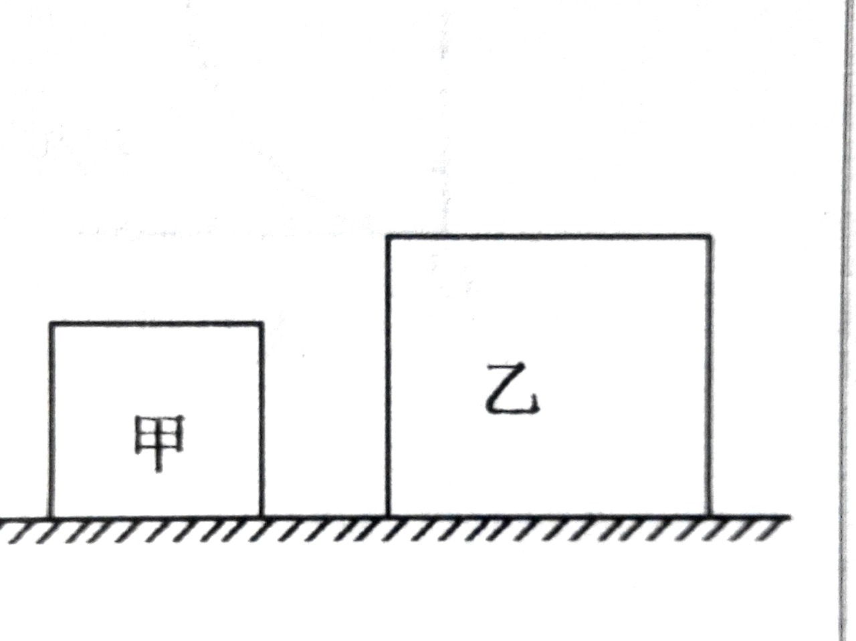
它们对地面的压强分别为p甲 、p乙 ，则下列判断正确的是
A. p甲 = p乙 = p0 B. p甲 > p乙> p0
C. p甲 < p乙 < p0 D. p乙 < p甲< p0
关于电磁波与信息技术，下列叙述正确的是
A. 电磁波只能用于通信 B. 手机既能发射电磁波也能接收电磁波
C. 电磁波的应用对人类有利无害 D. 卫星通信不需要利用电磁波传递信息
12 如下图是某家庭电路的一部分，下列说法正确的是
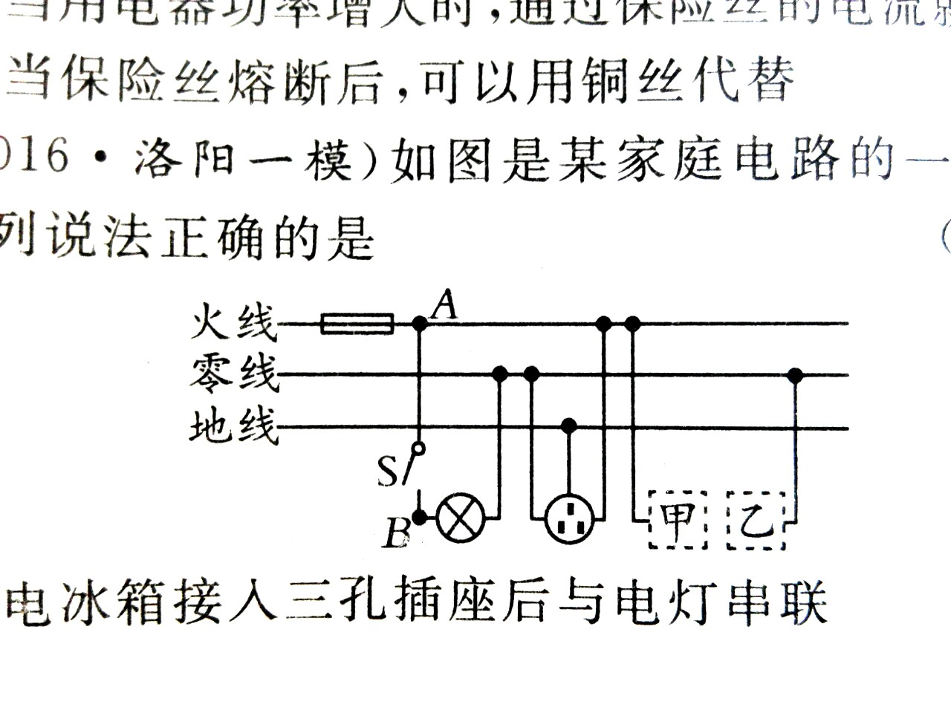

A. 电冰箱接入三孔插座后与电灯串联
B. 断开开关S，站在地上的人接触A点或B点都不会触电
C. 若在图中甲、乙两处分别装电灯或开关，则开关装在甲处或乙处都可以
D. 若闭合开关S时，电灯不亮，保险丝未烧断，则可能是电灯断路
（双选）小明在探究凸透镜成像的规律实验时，将点燃的蜡烛放在距凸透镜32 cm处，在凸透镜另一侧距凸透镜18 cm处的光屏上得到烛焰清晰的像，则
A . 光屏上所成的是倒立、放大的实像
B . 光屏上所成的是倒立、缩小的实像
C . 该凸透镜的焦距f一定满足9 cm ＜f ＜ 16 cm
D. 该凸透镜的焦距f一定满足18cm ＜f ＜ 32 cm
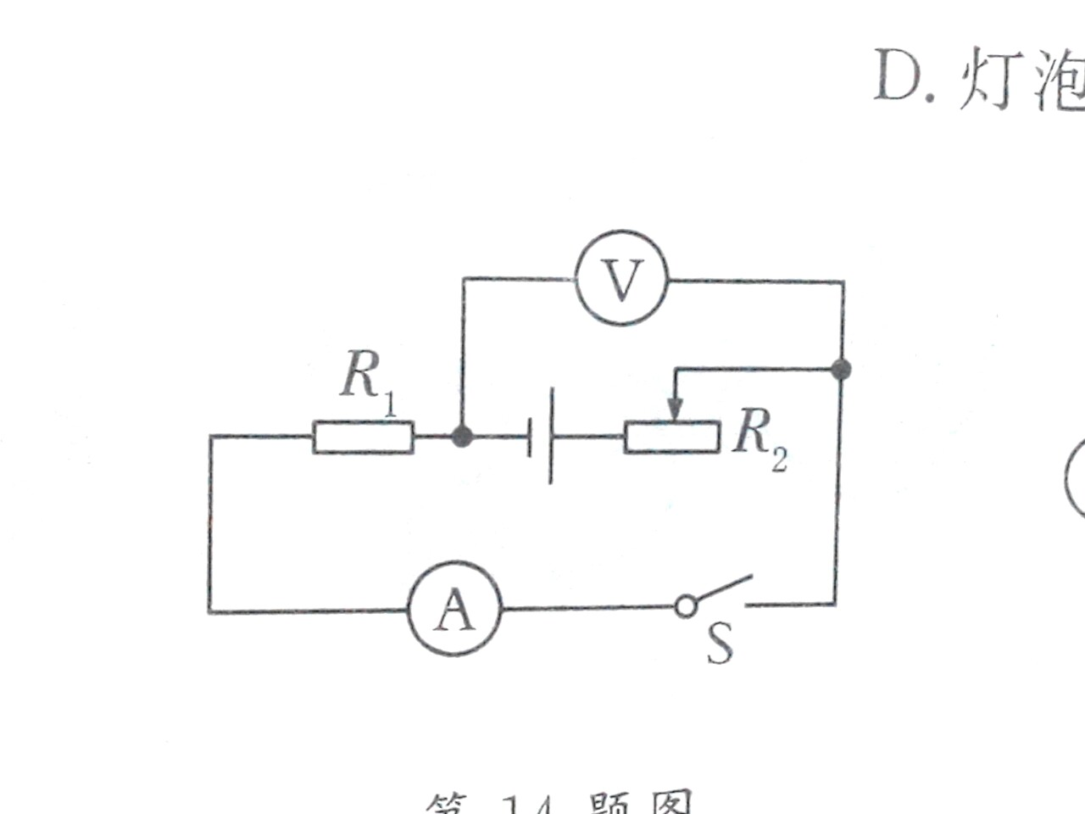
14 .（双选）如右图所示的电路中，电源电压不变，R1为定值电阻，R 2为滑动变阻器，开关S闭合后，滑动变阻器滑片向左移动过程中，下列说法中不正确的是
A. 电压表示数变大，电流表示数变大
B. 电压表示数变小，电流表示数不变
C. 电压表与电流表示数比值不变
D. 电压表与电流表示数比值变小

三、作图题（每小题2分，共4分）
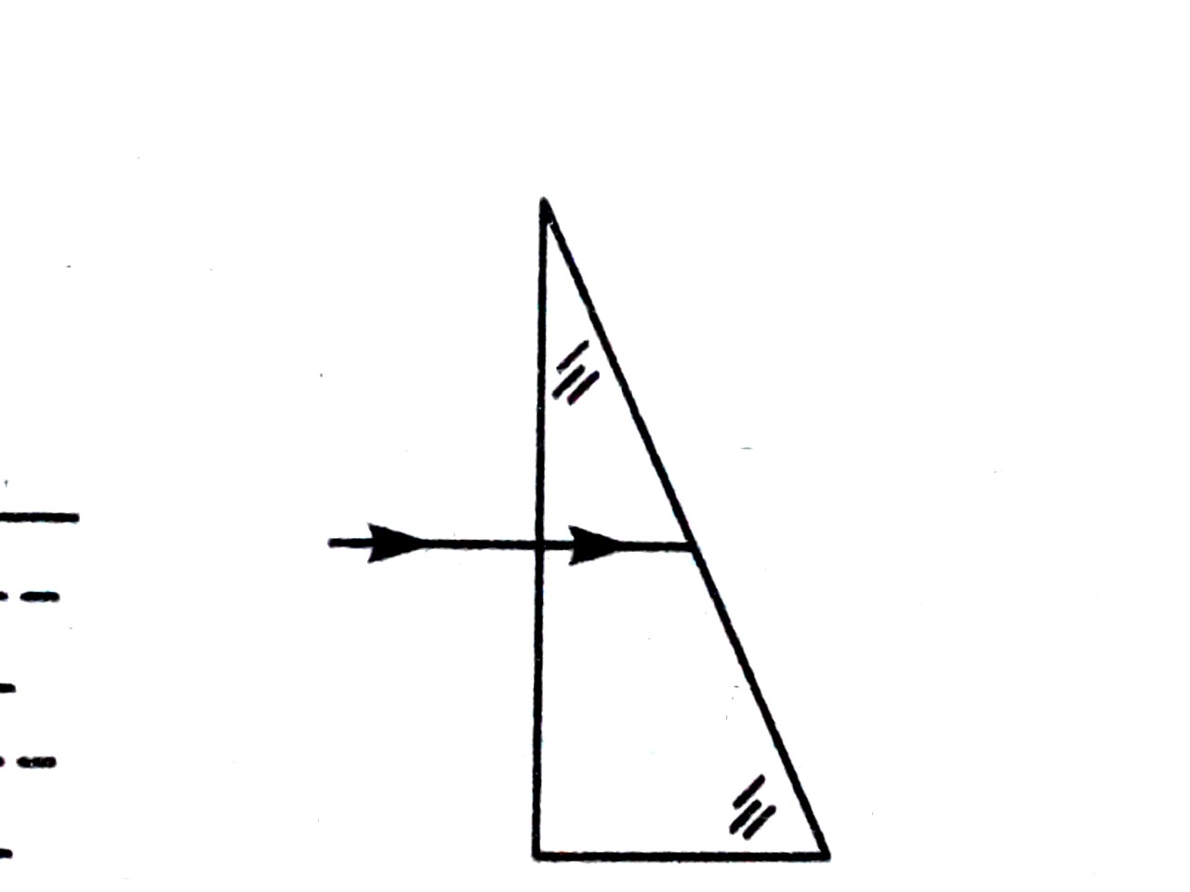
15．如下图甲是一束光从空气垂直射入玻璃砖内，请画出这束光从玻璃砖射出后折射光线的大致位置。

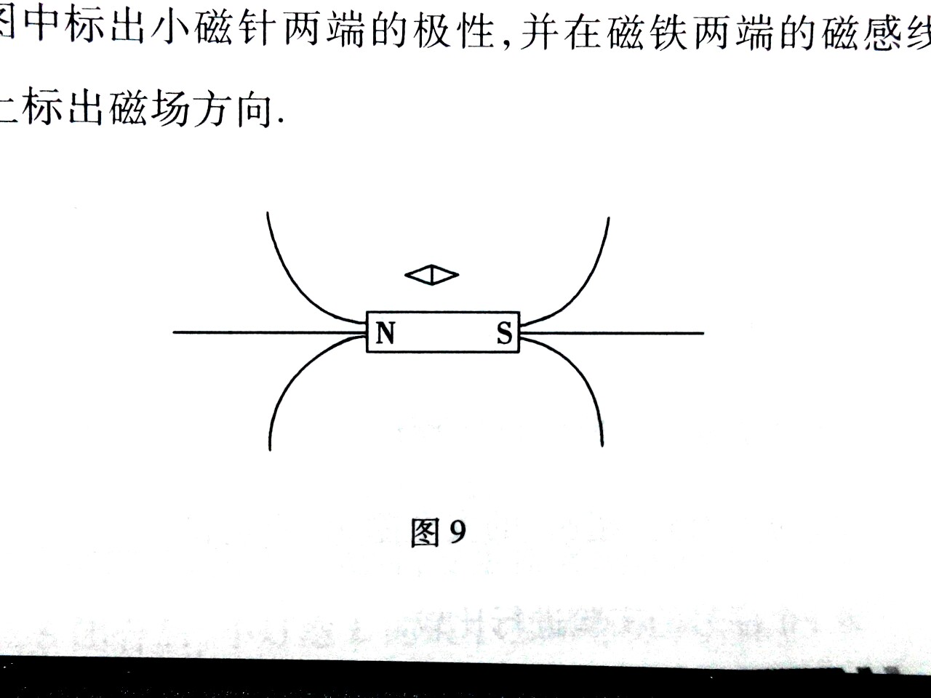

图甲 图乙
16. 条形磁铁N 、S极的指向如上图乙所示。试根据条形磁铁正上方的小磁针静止时的情况，在图中标出小磁针两端的极性，并在磁铁两端的磁感线上标出磁场的方向。

四、实验探究题（17题3分，18题6分,19题9分，共18分）
17．小明在探究“压力的作用效果与压力和受力面积的关系”的实验中，做了如下图所示的甲、乙、丙三组实验：
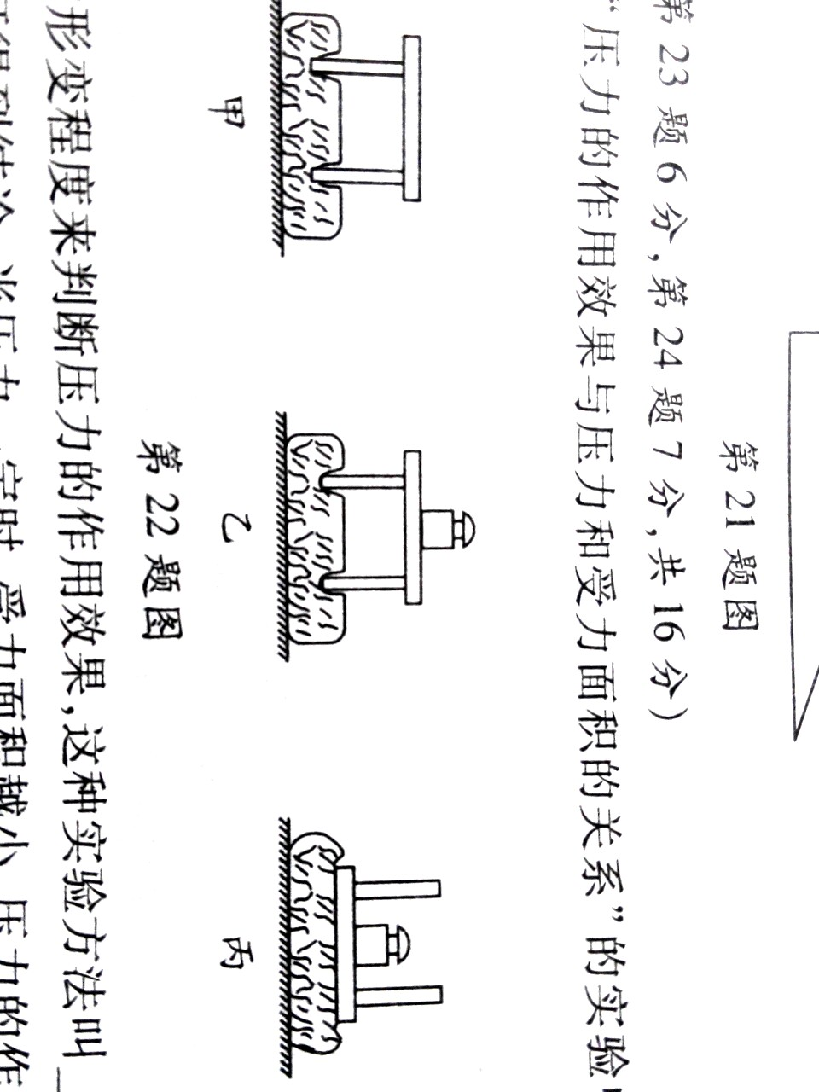
(1)实验中，通过观察海绵的形变程度来判断压力的作用效果，这种实验方法叫________。
(2) 分析________两组实验可得到结论：当压力一定时，受力面积越小，压力的作用效果越明显。
(3)若要探究压力的作用效果与压力大小的关系，应控制________不变。
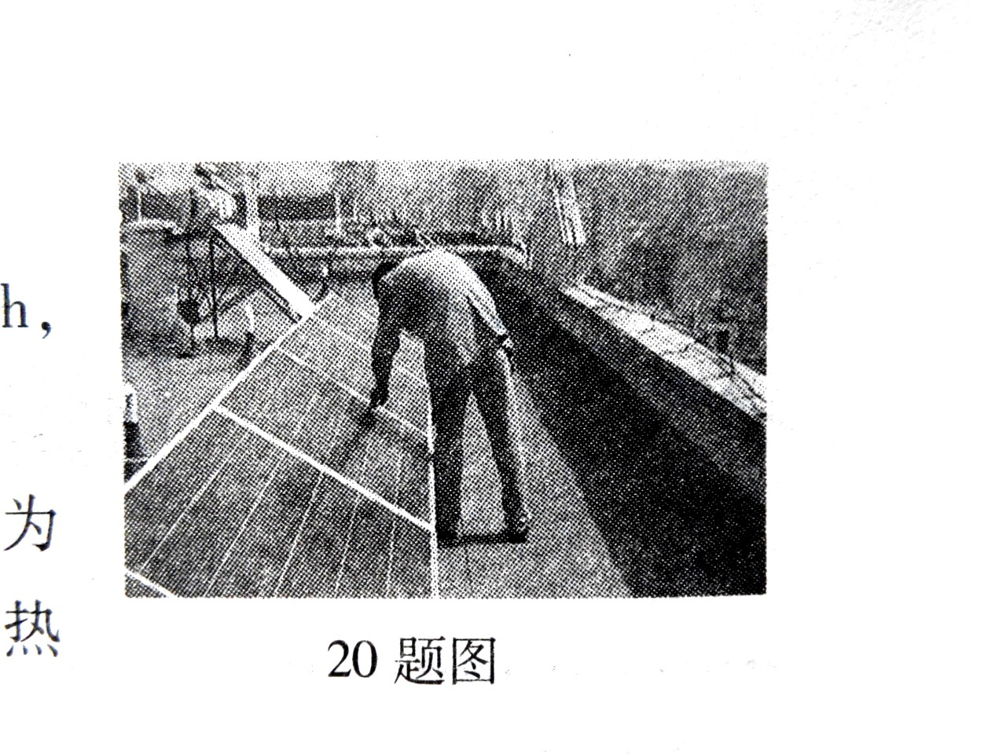
18．去年，在农村有一个项目投放了大量的广告，说在家庭里安装一个光伏微型发电装置，若天气晴朗，利用这个装置一天可以发电十度左右，不但自家够用了，而且还可以把多余的电卖给国家电网，实在是一举两得。
请回答下面几个问题：
（1）光伏发电系统发电时，________能转化为________能。
（2）夏天光照时间按10h计算，一天可以发电12 kW·h，则该光伏发电系统发电的功率是________kW。
（3）该光伏发电系统夏天一天的发电量，如果由热电转化效率为30 %的热电厂来完成，需要燃烧_______kg煤。（煤的热值q煤=3×107 J/kg）
（4）请写出2条光伏发电的优点：_____________________；_____________________。
19．在“测量小灯泡电功率”的实验中，芳菲所在的实验小组用的电源电压为4.5V，小灯泡额定电压为2.5V，阻值约为10Ω，滑动变阻器标有“30 Ω 1A”字样。
（1）连接电流表时应选用_______的量程。
（2）请你用笔画线代替导线，将下图甲实物电路补充完整（导线不能交叉）。
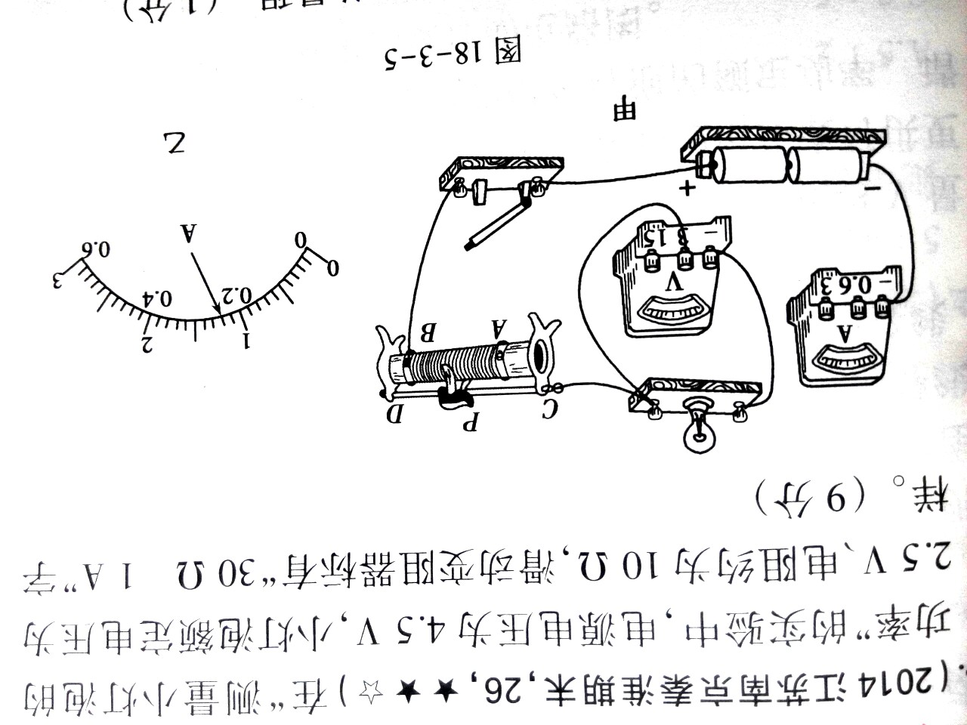
（3）芳菲连完电路并闭合开关后，发现小灯泡不发光且电压表示数为零，电流表示数为0.15A，产生这一现象的原因是_________________________。
（4）故障排除后，移动滑动变阻器的滑片，使小灯泡正常发光时，电流表的示数如上图乙所示，请读出电流表的示数，并填入表格中。
（5）实验中，芳菲记录了多组小灯泡两端的电压及对应通过小灯泡的电流值，但表格仍有不完整的地方，请将表格中所缺的内容填写完整。

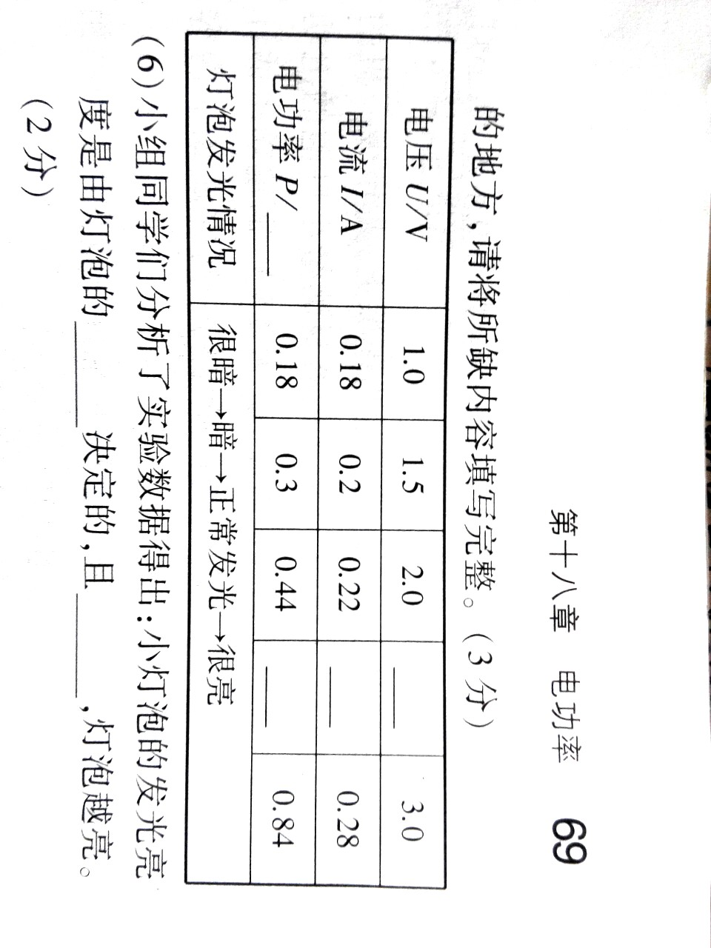
（6）芳菲所在的小组分析了实验数据得出：小灯泡的发光亮度是由灯泡的_______决定的，且_______，灯泡越亮。

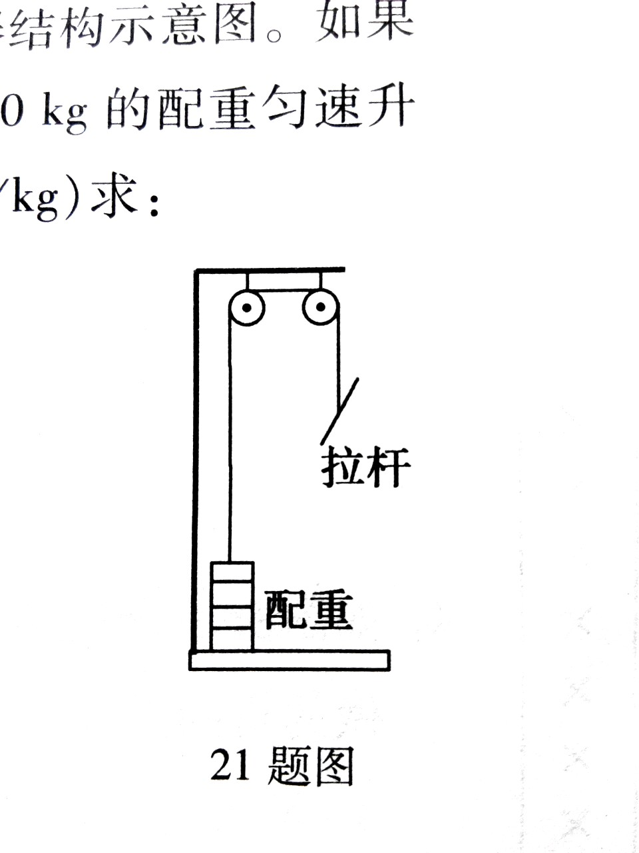
五、综合应用题（20题9分，21题9分，共18分）
20．随着人们生活水平的提高，不少居民小区都配备了健身房。小明每个周末回家都会到健身房锻炼，如右图所示是小明最喜爱的用于锻炼臂力的健身拉力器结构示意图。如果小明每次向下拉动拉杆时，拉力为F= 260 N，在0.5 s 内使质量 m=22 kg的配重匀速升高到h=50 cm后放手让其自由落下。（不计拉杆和绳的重力，g取10 N/kg）求：
（1）小明拉动拉力器的功率；
（2）小明拉动拉力器过程中克服摩擦所做的功；
（3）在小明锻炼过程中拉力器的机械效率。

21.为反对浪费，响应“光盘行动”，小明为自助餐厅的餐桌设计了“光盘仪”。餐盘放在载盘台上，若盘内剩余食物的质量达到或超过规定值，人一旦离开餐桌，提示器就会发出提示音，其原理如下图所示，电源电压3V不变。提示器的电阻忽略不计，传感器R1的阻值随载盘台所载质量变化的关系如下表所示。开关S闭合后，问：
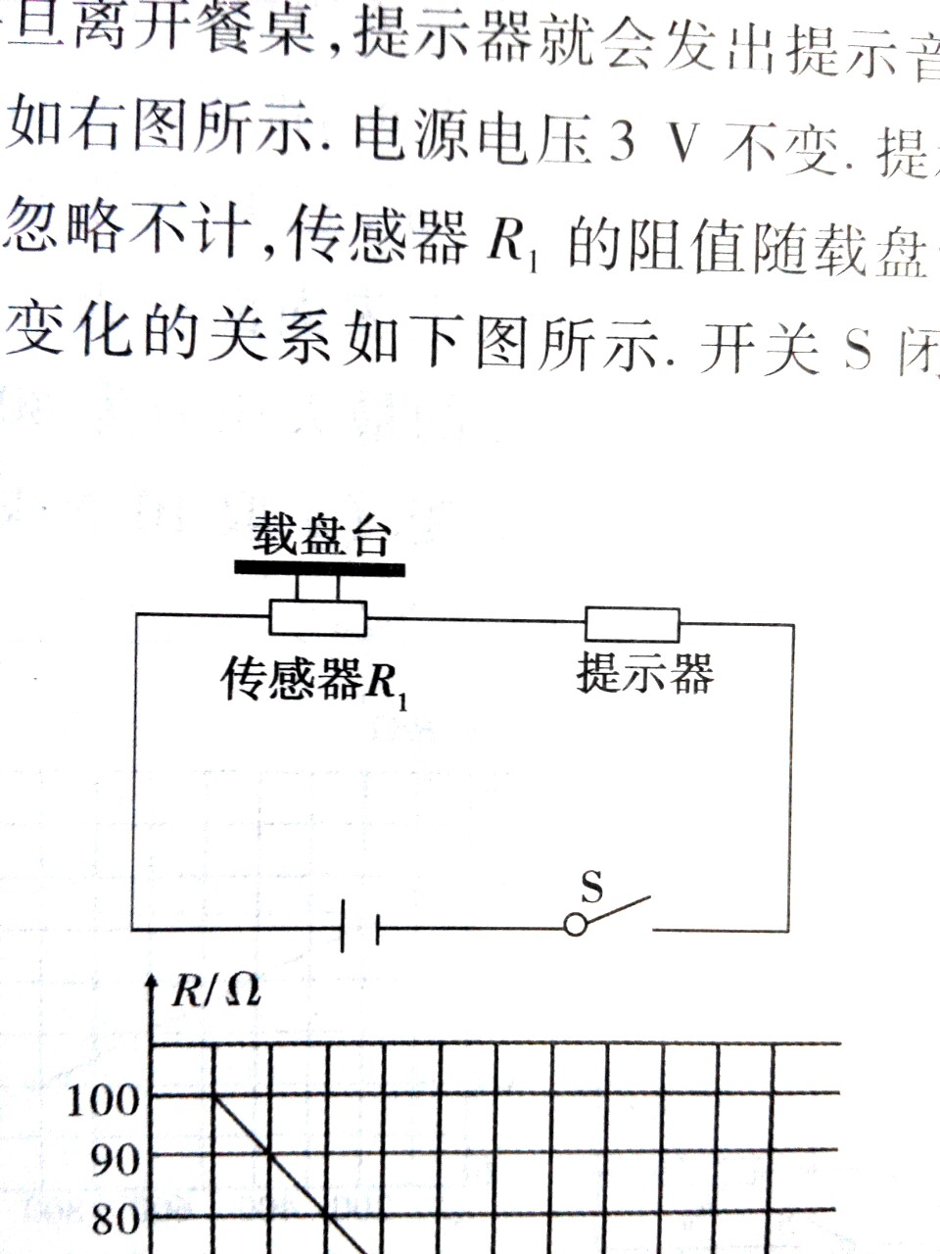
载盘台所载  质量m/g | 100 | 110 | 120 | 130 | 140 | 150 | 160 | ····
传感器R1/Ω | 100 | 90 | 80 | 70 | 60 | 50 | 40 | ····

根据上表中数据，当载盘台所载质量是150g时，R1的阻值是多少？电路中的电流是多少？
在第（1）问的基础上，通电8 s ，电流通过R1产生的热量是多少？
（3）当电路中的电流达到0. 075A时，提示器会发出提示音，若空餐盘质量为100g ，此时盘内剩余食物的质量是多少？

2018年周口中考物理模拟试题参考答案
一 填空题 (每空1分，计14分)
振动 声源处 （2）58 不变
（3）凝固 放出 小 （4）12 上浮
（5）10 12
（6）法拉第 电磁感应现象 发电机产生的是交流电，二极管具有单项导电 性，所以两个方向相反的发光二极管会交替发光。
二 、选择题
D （8)C (9)C (10)A (11)B (12)D (13)BC (14)BD
三、作图题
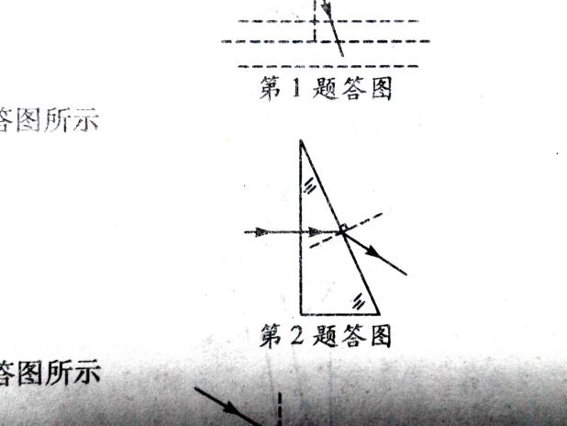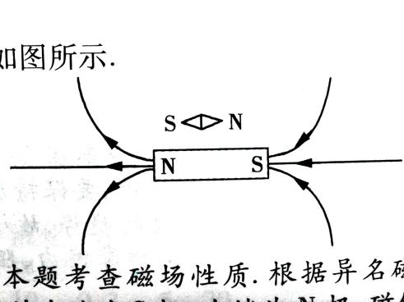
实验探究题（每空1分，计18分）
（1）转换法 （2）乙 丙 （3）受力面积
（1）光 电 （2）1.2
（3）4.8 （4）清洁无污染 可再生（答案意思对即可）
（1）0---0.6A （2）图略，电流表“0.6”接线柱与灯泡左接线柱连接
（3）灯泡短路 （4）0.24
（5）w 2.5 0.6 （6）实际功率 实际功率越大
五、综合应用(每题9分，计18分)
20.
.$\begin{aligned}(1)W_{总}=\text{Fh}=\text{260}N×0\text{.}5m=\text{130}J \\ P=\frac{W_{总}}{t}=\frac{\text{130}J}{0\text{.}5s}=\text{260}w(3分) \\ （2）W_{有}=\text{Gh}=\text{mgh}=\text{22}\text{kg}×\text{10}N/{\text{kg}}×0\text{.}5m=\text{110}J(2分) \\ W_{额}=W_{有}−W_{额}=\text{130}J−\text{110}J=\text{20}J（2\text{分）} \\ （3）η=\frac{W_{有}}{W_{总}}=\frac{\text{110}J}{\text{130}J}×\text{100}\text{\%}=\text{84}\text{.}6\text{\%}(2分)\end{aligned}$
.$\begin{aligned}\text{21}\text{.}(1)R_{1}=\text{50}Ω(1分) \\ I=\frac{U}{R}=\frac{3V}{\text{50}Ω}=0\text{.}\text{06}A(2分) \\ （2）Q=\text{UIt}=3V×0\text{.}\text{06}A×8s=1\text{.}\text{44}J(2分) \\ (3)R'=\frac{U}{I}=\frac{3V}{0\text{.}\text{075}A}=\text{40}Ω(2分) \\ m_{余}=\text{160}g−\text{100}g=\text{60}g（2\text{分）}\end{aligned}$

